МИНОБРНАУКИ РОССИИ
Федеральное государственное бюджетное образовательное учреждение
высшего образования
«МИРЭА – Российский технологический университет»

РТУ МИРЭА
Институт Информационных технологий

Кафедра Математического обеспечения и стандартизации информационных технологий

Отчет по первому блоку практических работ №13 - 15

по дисциплине «Системное программное обеспечение»

Тема практической работы: «Docker»

Выполнил:  Студент группы: ИВБО-02-21 | Хоптяный Андрей Сергевич
Проверил: | ассистент Воронцов Ю.А.

МОСКВА 2022 г.
Оглавление
РТУ МИРЭА 1
Практическая работа №13 3
Практическая работа №14 4
Практическая работа №15 5
Заключение 6

Практическая работа №13

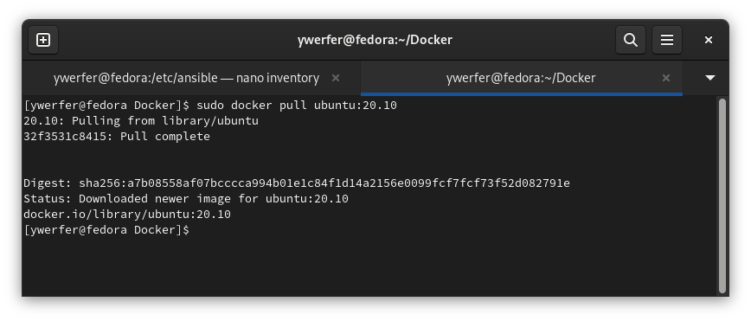
Рисунок 1 - Загрузка на машину образа и запуск его контейнера

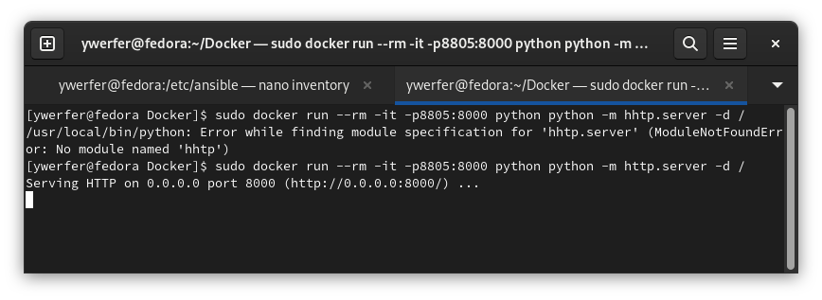
Рисунок 2 - Запуск контейнера с веб-сервером

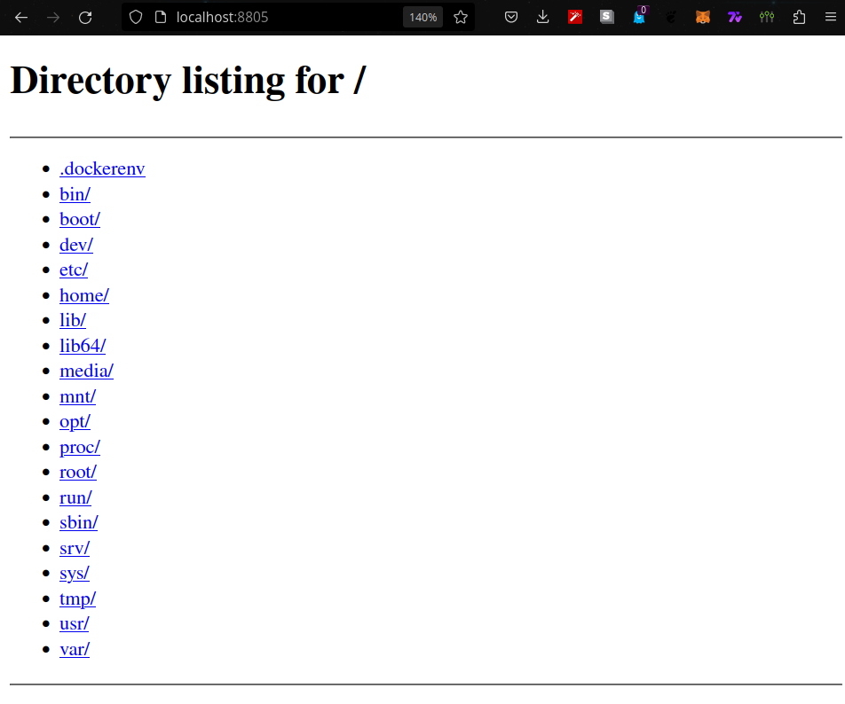
Рисунок 3 - Отображение веб-сервера в браузере

Практическая работа №14
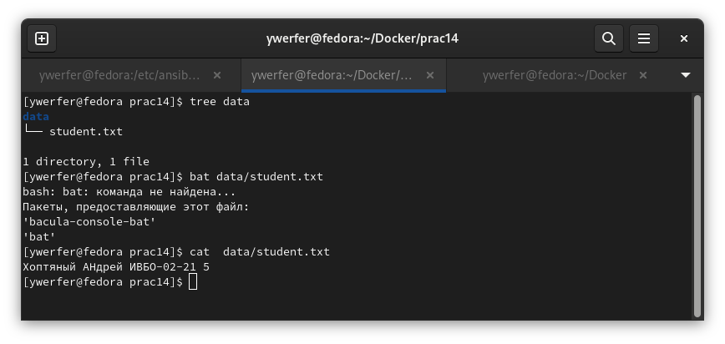
Рисунок 4 - Создание директории data и файла student.txt
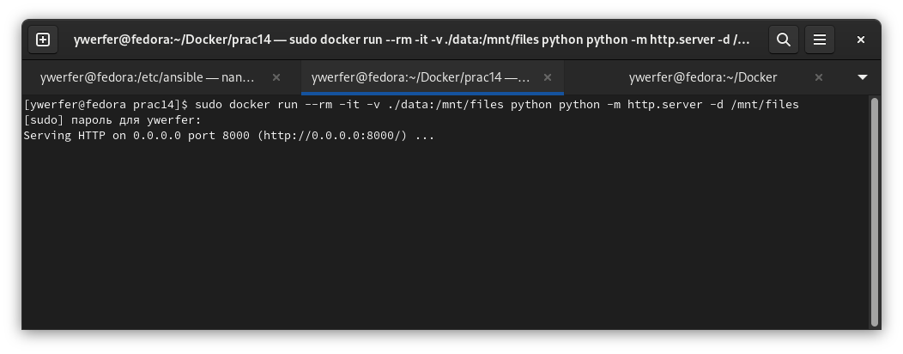
Рисунок 5 - Запуск контейнера с веб-сервером и примонтированной директорией

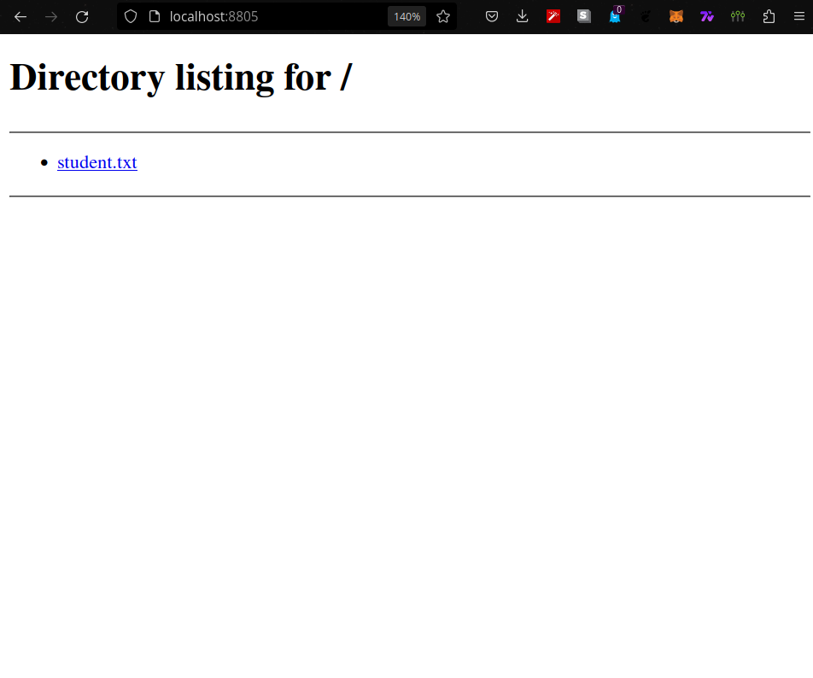
Рисунок 6 - Отображение веб-сервера в браузере

Практическая работа №15
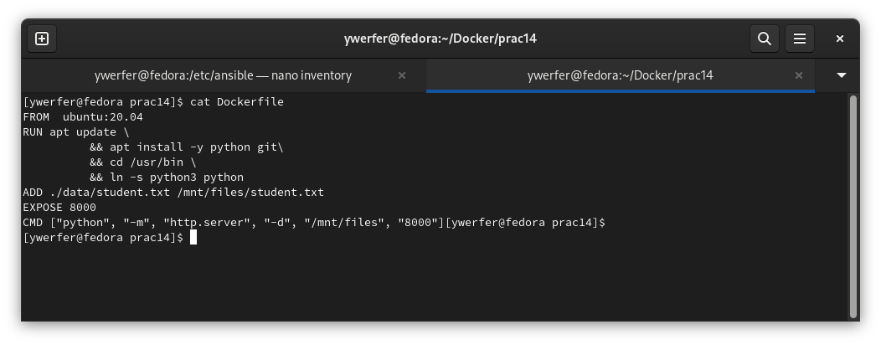
Рисунок 7 - файл Dockerfile

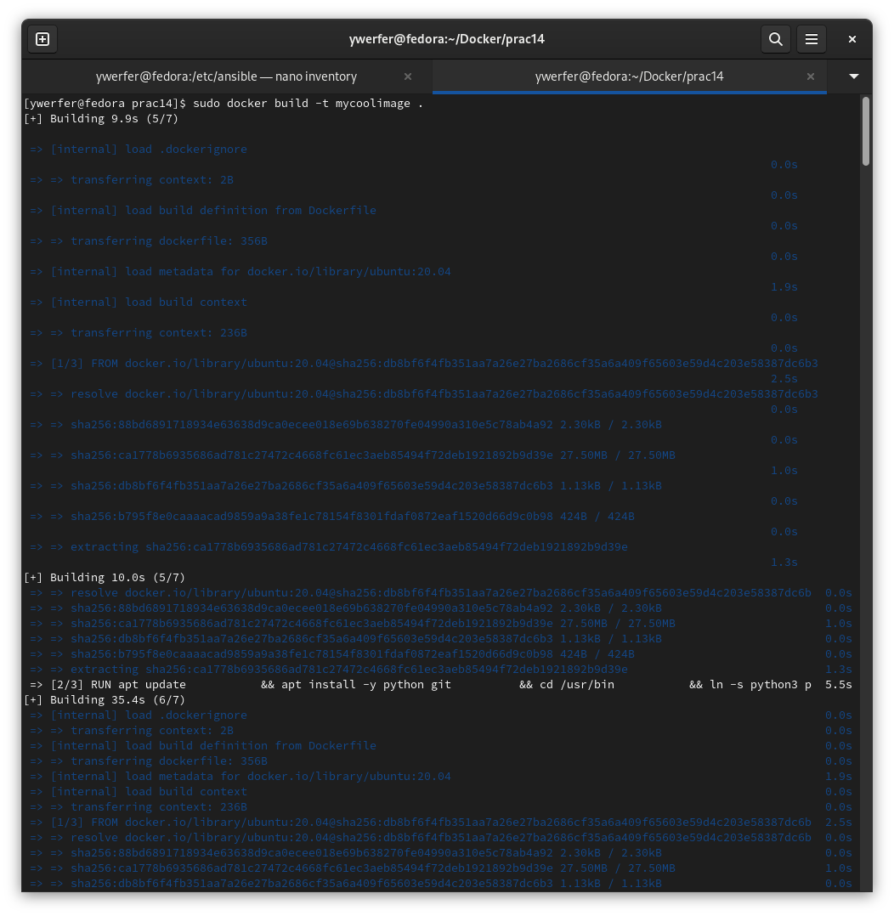

Рисунок 8 - Сборка образa

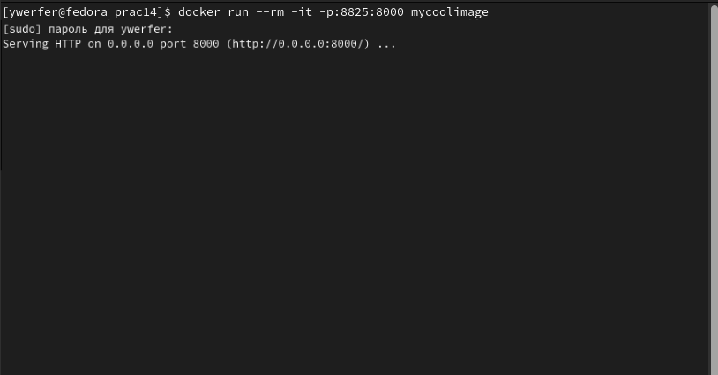
Рисунок 9 - Запуск контейнера

Заключение

В этом блоке работ я научился работать с docker, собирать конте йнеры и запускать их.

